Задача1) Зависимость индукции от напряженности магнитного поля для одного из сортов мягкой стали показана на рисунке. Из этого материала выполнен сердечник тороида. Индукция поля В= 1,6 Тл ( по модулю считаем её одинаковой во всех точках внутри тороида) Диаметр проволоки из которой сделана плотная однослойная обмотка , 1 мм объём тороида 10³ см³ . Чему равны силы тока, текущего по обмотке тороида , индуктивность тороида и и энергия его магнитного поля?.
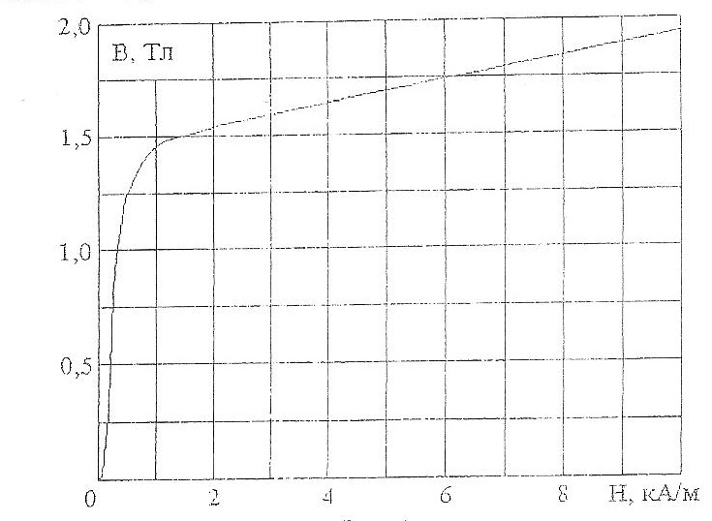
Задача2) В соленоиде сила тока равномерно возрастает от 0 до 50 А в течение 0,5 с, при этом соленоид накапливает энергию 50 Дж. Какая ЭДС индуцируется в соленоиде?
Задача3) На тонкую пленку скипидара (n =1.48) падает белый свет. Под углом зрения 60^{о} она кажется оранжевой ( λ = 0,625мкм) в отраженном свете. Каким будет казаться цвет пленки в отраженном свете при вдвое меньшем угле зрения?
Задача 4) Найти период дифракционной решетки ,если в направлении $φ$ = 35^{о} совпадают две линии неона : ярко красная λ=0,640мкм и зеленая λ=0,533мкм
Задача5) Угол между плоскостями поляризации двух поляроидов 35^{о} Как изменится интенсивность прошедшего через них света, если этот угол увеличить вдвое?
Задача 6) Какая энергия излучается за 1 мин с 1 см² абсолютно черного тела, если максимум спектральной плотности энергетической светимости приходится на длину волны λ=0,6 мкм?
Задача 7)Период полураспада радиоактивного аргона ${}_{18}^{41}{Ar}$ равен 110 мин Определить время , в течение которого распадается 25% начального количества атомов
Задача 8) Вычислить энергию связи ядра и его удельную энергию связи, т.е. энергию приходящуюся на один нуклон для элемента ${}_{79}^{196}{Au}$

